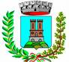
CITTA’ DI CASTELLAMONTE
CITTA’ METROPOLITANA DI TORINO



Per non perdere l’occasione di conoscere le tue radici

“Corso di lingua piemontese, aperto a tutti”

Docente: Vittoria Minetti

Si inizia dal giorno mercoledi’ 9 novembre 2016
alle ore 17,00 presso la Sala riunione della
Biblioteca Civica “Carlo Trabucco”, con l’incontro di presentazione del corso, totalmente gratuito, che si terra’ ogni mercoledi’ dalle ore 17,00 alle ore 19,30.

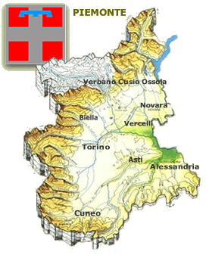
Al termine delle lezioni settimanali
verrà’ rilasciato un attestato di frequenza.

Per informazioni: Assessorato alla Cultura 0124-5187216 Minetti Vittoria 339 3111056

L’ASSESSORE ALLA CULTURA IL SINDACO
Nella FALLETTI Paolo MASCHERONI

